APRENDENDO PROGRESSÃO ARITMÉTICA E GEOMÉTRICA ATRAVES DE JOGOS, EM OFICINAS DIDATICAS.

NEVES, Luiz Antonio Machado
CRUZ, Rosilanne Texeira¹
SILVEIRA, Adriano Alves da¹
SILVA, Ubiratan Barbosa da¹
JUNIOR, Pedro Fernandes da Silva¹
SANTANA, Agnes Liliane Lima Soares de
COSTA, Claudilene Gomes da

RESUMO
O trabalho aqui apresentado foi resultado de uma oficina pedagógica direcionada aos alunos do Ensino Médio, mais especificamente nas turmas do 2º ano,na Escola Estadual de Ensino Fundamental e Médio Luiz Gonzaga Burity, localizada na zona urbana do município de Rio tinto/PB. Com o objetivo de sanar as dúvidas dos alunos sobre Progressões, foi realizada uma oficina com o tema: “Entender Progressão Aritmética e Geométrica através de jogos”, a mesma foi ministrada por bolsistas do PIBID/subprojeto de Licenciatura em Matemática da UFPB – Campus IV. Na qual foi utilizada uma tendência no Ensino de Matemática que é a utilização de jogos, proporcionando assim um aprendizado diferenciado e dinâmico. Com isso conseguimos sair do modelo tradicional de Ensino, percebendo a participação dos alunos, desta forma ocorreu o processo ensino aprendizagem.

Palavras-chave: Ensino, Jogos, Aprendizagem.

INTRODUÇÃO
Este trabalho tem como objetivo relatar o desenvolvimento da aprendizagem, o raciocínio lógico e o conhecimento no educando, relativo ao conteúdo abordado “progressão aritmética e progressão geométrica”, através de oficina pedagógica a qual introduzimos jogos lúdicos no processo ensino-aprendizagem, com conteúdos específicos do currículo escolar mantendo, portanto uma correlação entre a teoria e a prática do cotidiano, de acordo com o PCN de matemática.
[...] o exercício de todas as funções semióticas que supõe a atividade lúdica. Possibilita uma aprendizagem adequada, na medida em que através dela se. Constroem os códigos simbólicos e signálicos e que se processam os paradigmas do conhecimento conceitual, ao se possibilitar, através da fantasia e do tratamento de. Cada objeto nas suas múltiplas circunstância possíveis.

A oficina com o tema: “Aprendendo Progressão Aritmética e Geométrica Através de Jogos, em Oficinas Didáticas”, foi realizado na Escola Estadual de Ensino Fundamental e Médio Luiz Gonzaga Burity, localizada na zona urbana do município de Rio tinto/PB.
Escolhemos os jogos lúdicos como avaliação do conteúdo ensinado PA e PG, com a concepção de ter uma oficina dinâmica, onde ao mesmo tempo em que joguem “brinquem”, aprendam e passe o conhecimento sobre o assunto abordado.
Conforme Melo (s/d), a utilização de material lúdico auxilia na aprendizagem, desenvolvendo os aspectos pessoal, social e cultural, que por sua vez, facilita na construção do conhecimento.

DESCRIÇÃO METODOLÓGICA
A metodologia aplicada se deu através de reuniões periódicas para a escolha do tema abordado, em seguida pesquisa bibliográfica para auxiliar no desenvolvimento teórico e prático; desta forma, foi feita uma pesquisa bem detalhada com o intuito de escolher um jogo que fosse realmente significativo para o estudo da temática em foco, para que assim pudéssemos ter os objetivos almejados atingidos diante da oficina proposta. Desta forma o jogo escolhido foi: (Eu tenho... quem tem...). Onde este além dos conhecimentos de Progressão Aritmética e Geométrica explora também as operações de adição, divisão e subtração, além dos conceitos de unidade, de termo central, extremos e dúzias.Foram necessários três encontros, com a duração total de seis horas semanal em dias alternados para a elaboração do jogo. Os materiais necessários utilizados para a sua confecção foram: cartolina, régua, tesoura, cola, papel oficio A4 e papel adesivo.
Batllori (2001) citado por Melo (s/d), afirma que o jogo favorece o desenvolvimento da lógica, estimula a aceitação de hierarquias, o trabalho em equipe, como também estimula a comunicação e auxilia no desenvolvimento motor e físico.

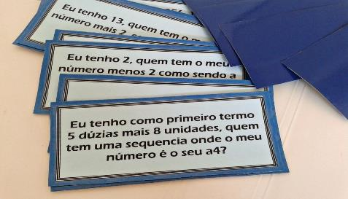
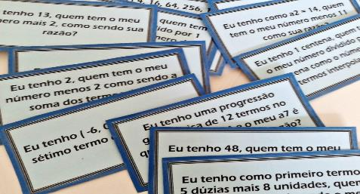

Na execução da oficina passamos a teoria e conceitos do assunto abordado PA e PG, através de situações problemas envolvendo matemática e o cotidiano em que vivemos, em seguida passamos para a prática apresentando o jogo pedagógico “eu tenho... quem tem...”; ministramos a oficina para duas turmas do segundo ano e uma do terceiro ano do Ensino Médio, organizamos as turmas em dupla de forma circular, e começamos distribuindo as cartelas para cada dupla, então foi feito um sorteio para ver qual dupla começava o jogo, a dupla ganhadora do sorteio inicia lendo sua cartela, na qual estava presente uma pergunta, que a resposta está na cartela de outra dupla, que deve responder e ao mesmo tempo fazer a pergunta que sua cartela está indicando, para ser respondida por outra dupla, e assim sucessivamente até que todas as duplas tenham lido suas cartelas, e então voltando a dupla que iniciou o jogo, para fazer o término.

RESULTADOS
Ao término da oficina, percebemos que os alunos obtiveram uma melhor compreensão do conteúdo em foco, pois saímos do modelo tradicional de ensino e apresentamos uma ferramenta importante que foi a utilização dos jogos, proporcionando assim um aprendizado significativo e dinâmico, onde os alunos vivenciaram e construíram conhecimentos. Por outro lado, vale destacar que experiência como essa contribui de forma significativa para nossa formação profissional, podendo assim trabalhar com ferramentas inovadoras que são efetivas tão quanto as tradicionais.

REFERÊNCIAS BIBLIOGRÁFICAS

BARRETO FILHO, Benigno. Matemática aula por aula: ensino médio – São Paulo: FTD, 2000. p. 283 a p.292.
DANTE, Luiz Roberto. Matemática: ensino médio – São Paulo: Ática, 2005. p.136 a p.141.
Site: Para Entender a História
http://fabiopestanaramos.blogspot.com.br/2012/02/importancia-do-ludico-no-processo-de.html
http://www.pucpr.br/eventos/educere/educere2009/anais/pdf/2623_1575.pdf

1- Bolsista
2- Professor Coordenador
3- Professor Colaborador

